RIWAYAT HIDUP

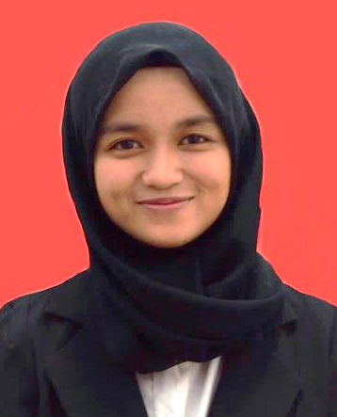
Vikha N. Ayyub Kartina, Lahir di Ujung Pandang Sulawesi Selatan pada tanggal 11 Maret 1995. Merupakan anak pertama dari 2 bersaudara terlahir dari pasangan Johan dan Liliana. Beragama Islam. Mengikuti pendidikan formal di SDN 65 Balangriri Desa Bontominasa dan tamat pada tahun 2007. Tahun 2007 melanjutkan pendidikan ke SMP Negeri 5 Bulukumpa dan lulus pada tahun 2010. Tahun yang sama melanjutkan pendidikan ke SMA Negeri 1 Bulukumpa dan lulus pada tahun 2013. Kemudian pada tahun 2013 penulis terdaftar sebagai mahasiswa Universitas Negeri Makassar pada Fakultas Ilmu Pendidikan Jurusan Pendidikan Luar Biasa (PLB). Peneliti pernah menjadi juara Lomba Karya Ilmiah Maphan Competition UNM 2015. Menjadi anggota UKM Seni UNM sejak tahun 2014. Pernah menjadi Wakil Bidang Pendidikan di #CM periode 2016-1017.

PERSETUJUAN PEMBIMBING

Skripsi dengan judul “Penggunaan Alat Permainan Edukatif dalam Meningkatkan Kemampuan Mengenal Konsep Bilangan pada Anak Autis Kelas 1 di UPT Pendidikan SLBN 1 Makassar”.

Atas nama:

Nama : Vikha N. Ayyub Kartina
Nim : 1345040009
Jurusan/ Prodi : Pendidikan Luar Biasa

Setelah diperiksa dan diteliti, maka dinyatakan siap untuk diseminarkan dalam ujian skripsi.

Makassar, 1 Juni 2018

Disetujui Oleh :

Pembimbing I Pembimbing II

Prof. Dr. H. Abd. Hadis, M.Pd Dra. Hj. Kasmawati, M.Si
NIP.19631231 199031 1 029 NIP. 19631222 198703 2 001

Disahkan :
Ketua Jurusan PLB FIP UNM,

Dr. Mustafa, M.Si
NIP. 19660525 199203 1 002

